**Отчет по лабораторной работе №1**

дисциплина: Операционные системы

Колобова Елизавета Андреевна НММбд-01

Содержание

# 1 **Цель работы**

Целью работы является приобретение практических навыков установки операционной системы на виртуальную машину и настройки необходимых для дальнейшей работы сервисов.

# 2 **Выполнение лабораторной работы**

**Настройка VirtualBox** 1. На компьютере-хосте устанавливается VitualBox. Запускается виртуальная машина (рис. [1]). Проверяется в свойствах VirtualBox месторасположение каталога для виртуальных машин. Для этого в VirtualBox выберется «Файл» -> «Настройки» -> вкладка «Общие». В поле «Папка для машин» выставляется /var/tmp/имя_пользователя (рис. [2]) Хост-клавишей оставлен Right Ctrl, т.к. клавиша не используется.

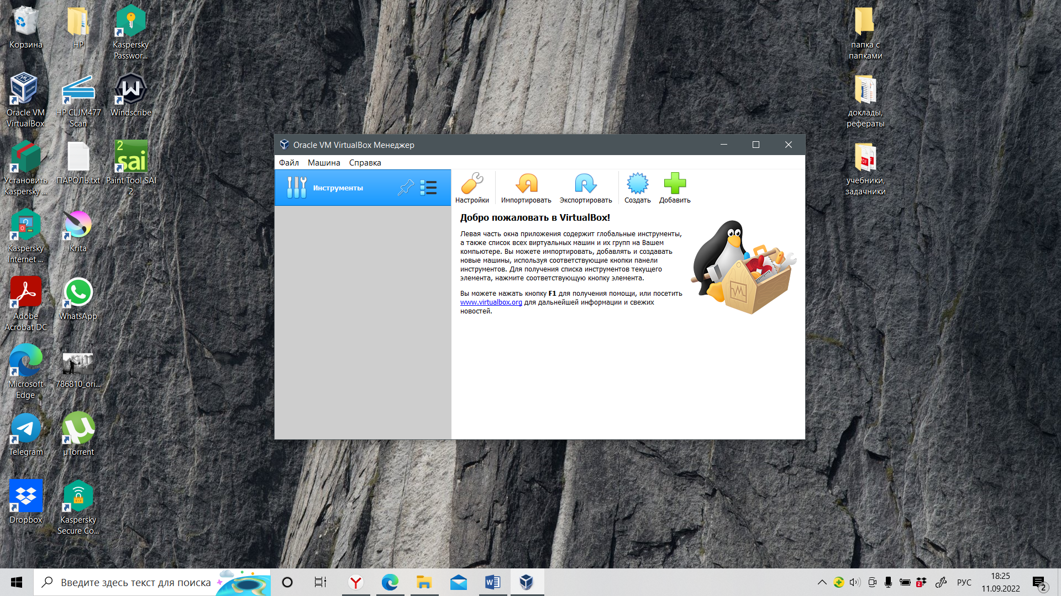

Figure 1: Рис. 1. Запуск VirtualBox

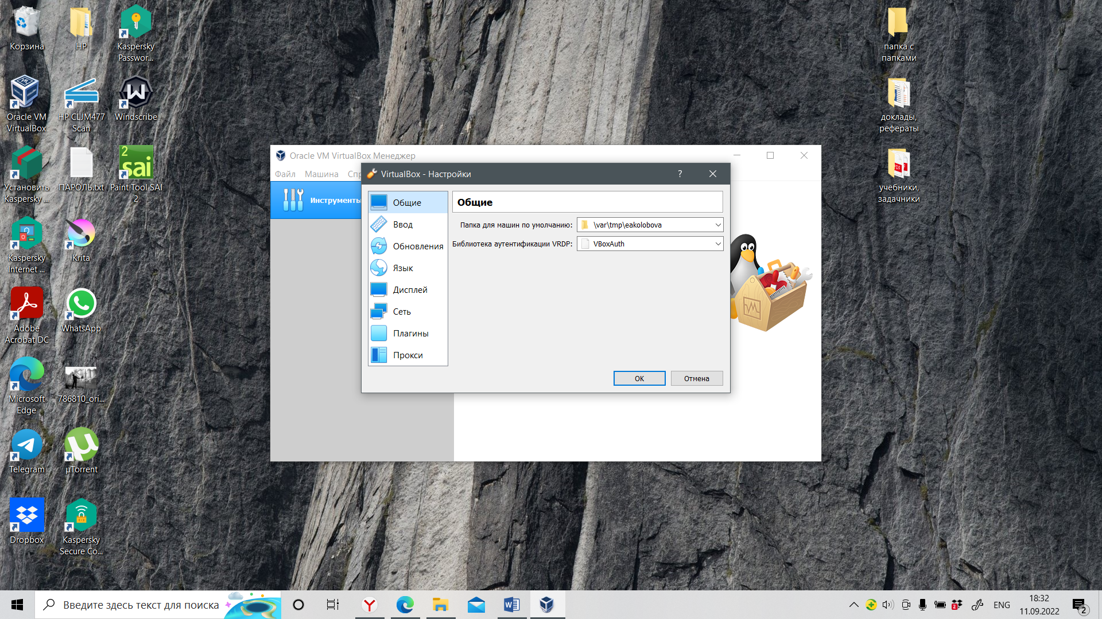

Figure 2: Рис. 2. Выбор месторасположения каталога

1. Создается новая виртуальная машину. Для этого в VirtualBox выбирается «Машина» -> «Создать». Указывается имя виртуальной машины (логин в дисплейном классе), тип операционной системы – Linux, Fedora (рис. [3]).

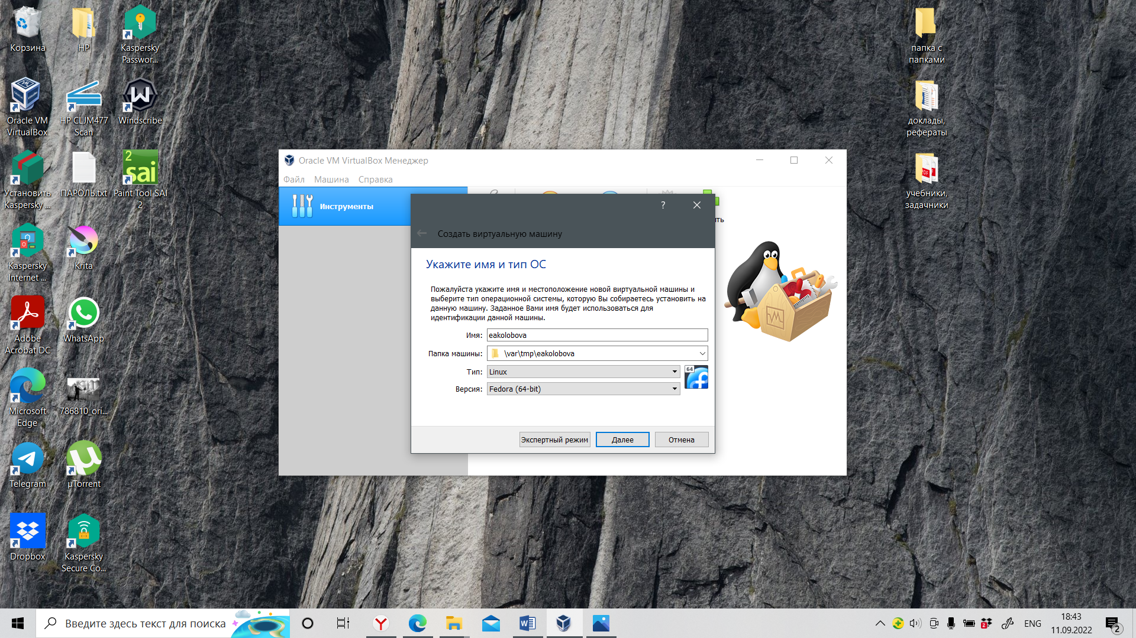

Figure 3: Рис. 3. Окно «Имя машины и тип ОС»

1. Указывается размер основной памяти виртуальной машины – 2048 МБ (рис. 1.4). Задается конфигурация жёсткого диска – загрузочный, VDI (VirtualBox Disk Image), динамический виртуальный диск (рис. [4], [5], [6], [7], [8]) Размер диска – 80 ГБ, расположение –/var/tmp/имя_пользователя/fedora.vdi

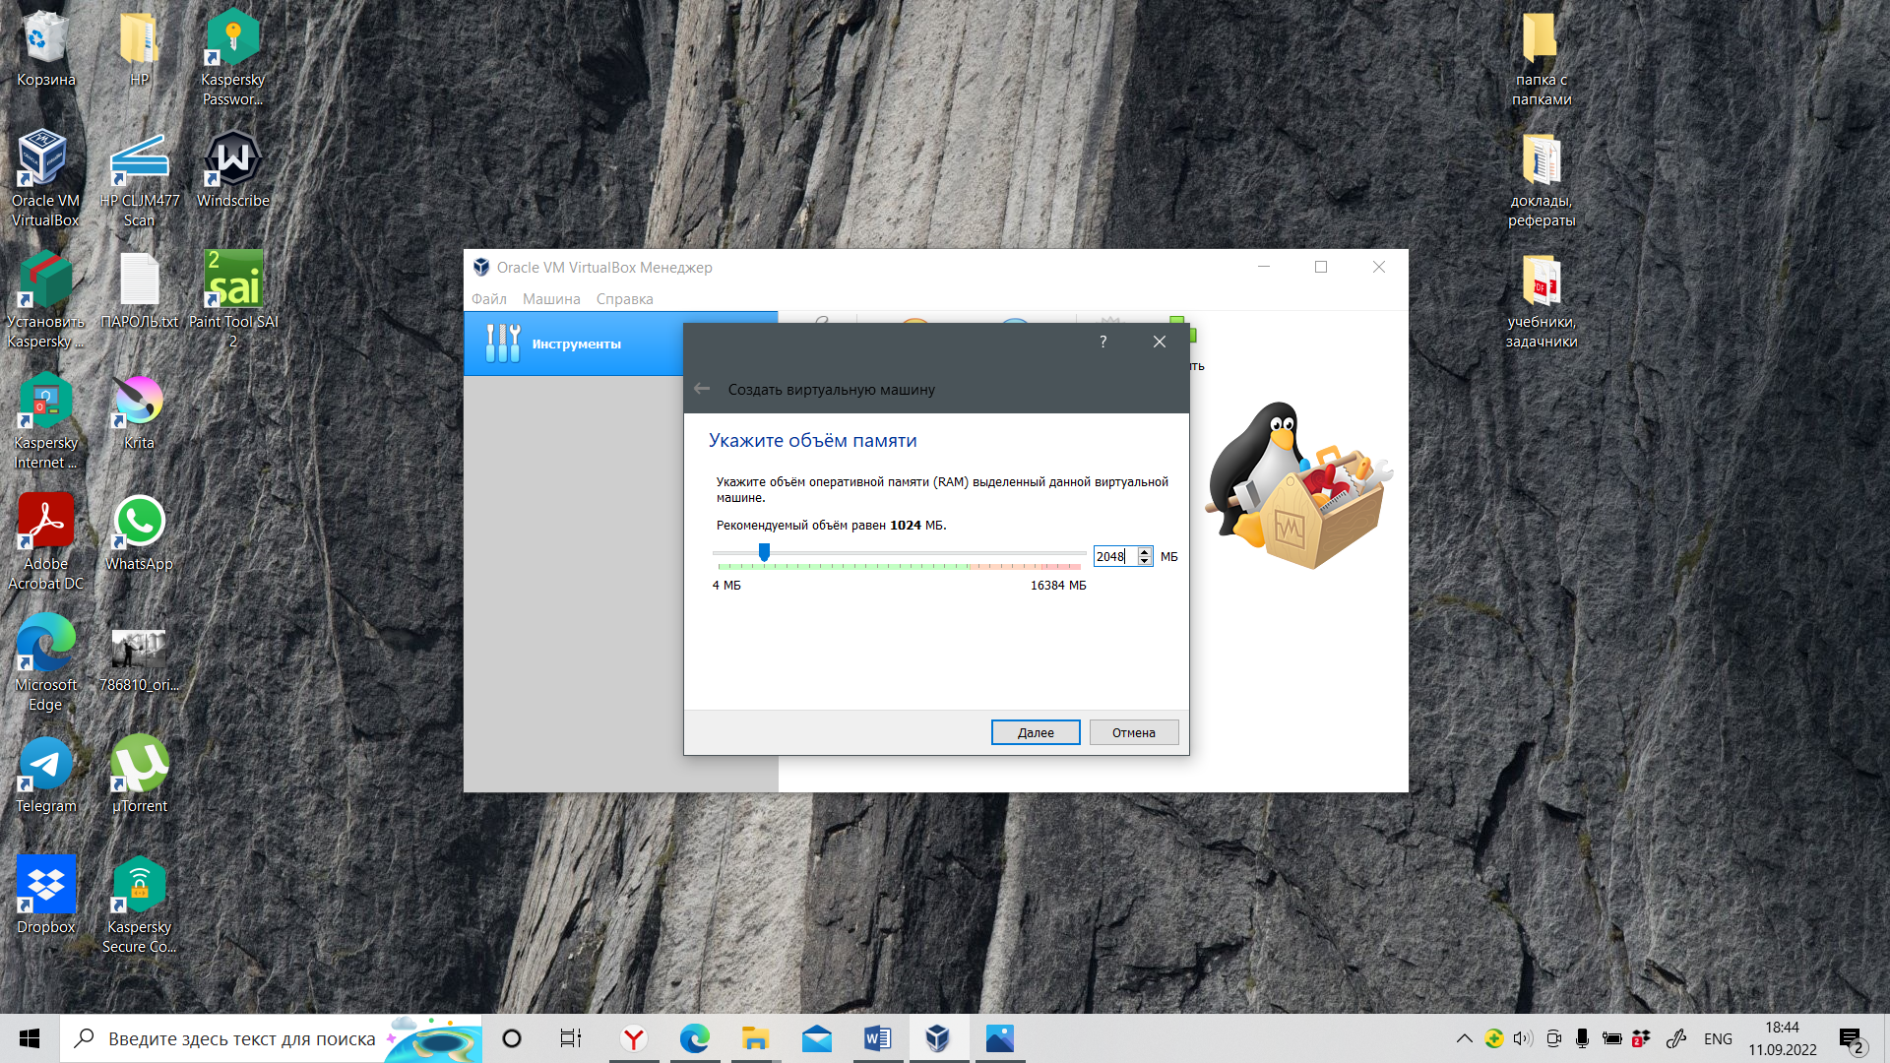

Figure 4: Рис. 4. Окно «Размер основной памяти»

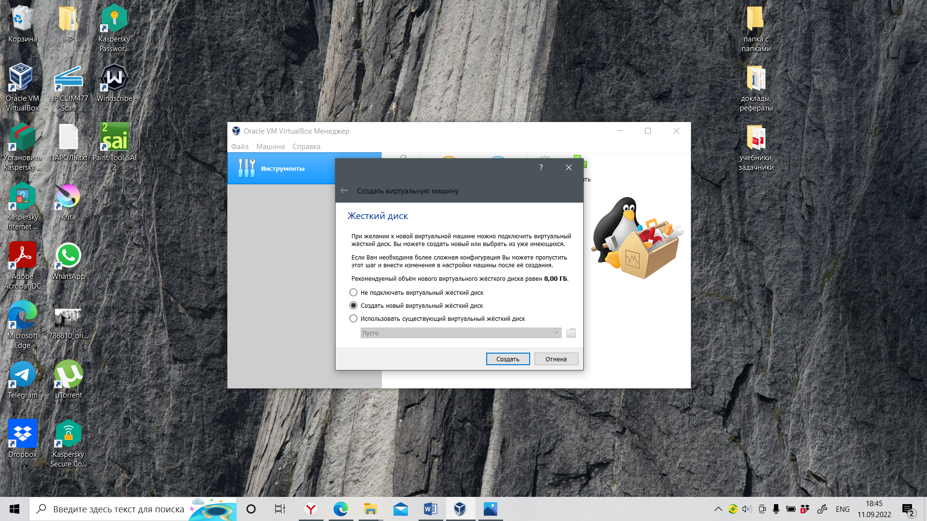

Figure 5: Рис. 5. Окно подключения или создания жёсткого диска на виртуальной машине

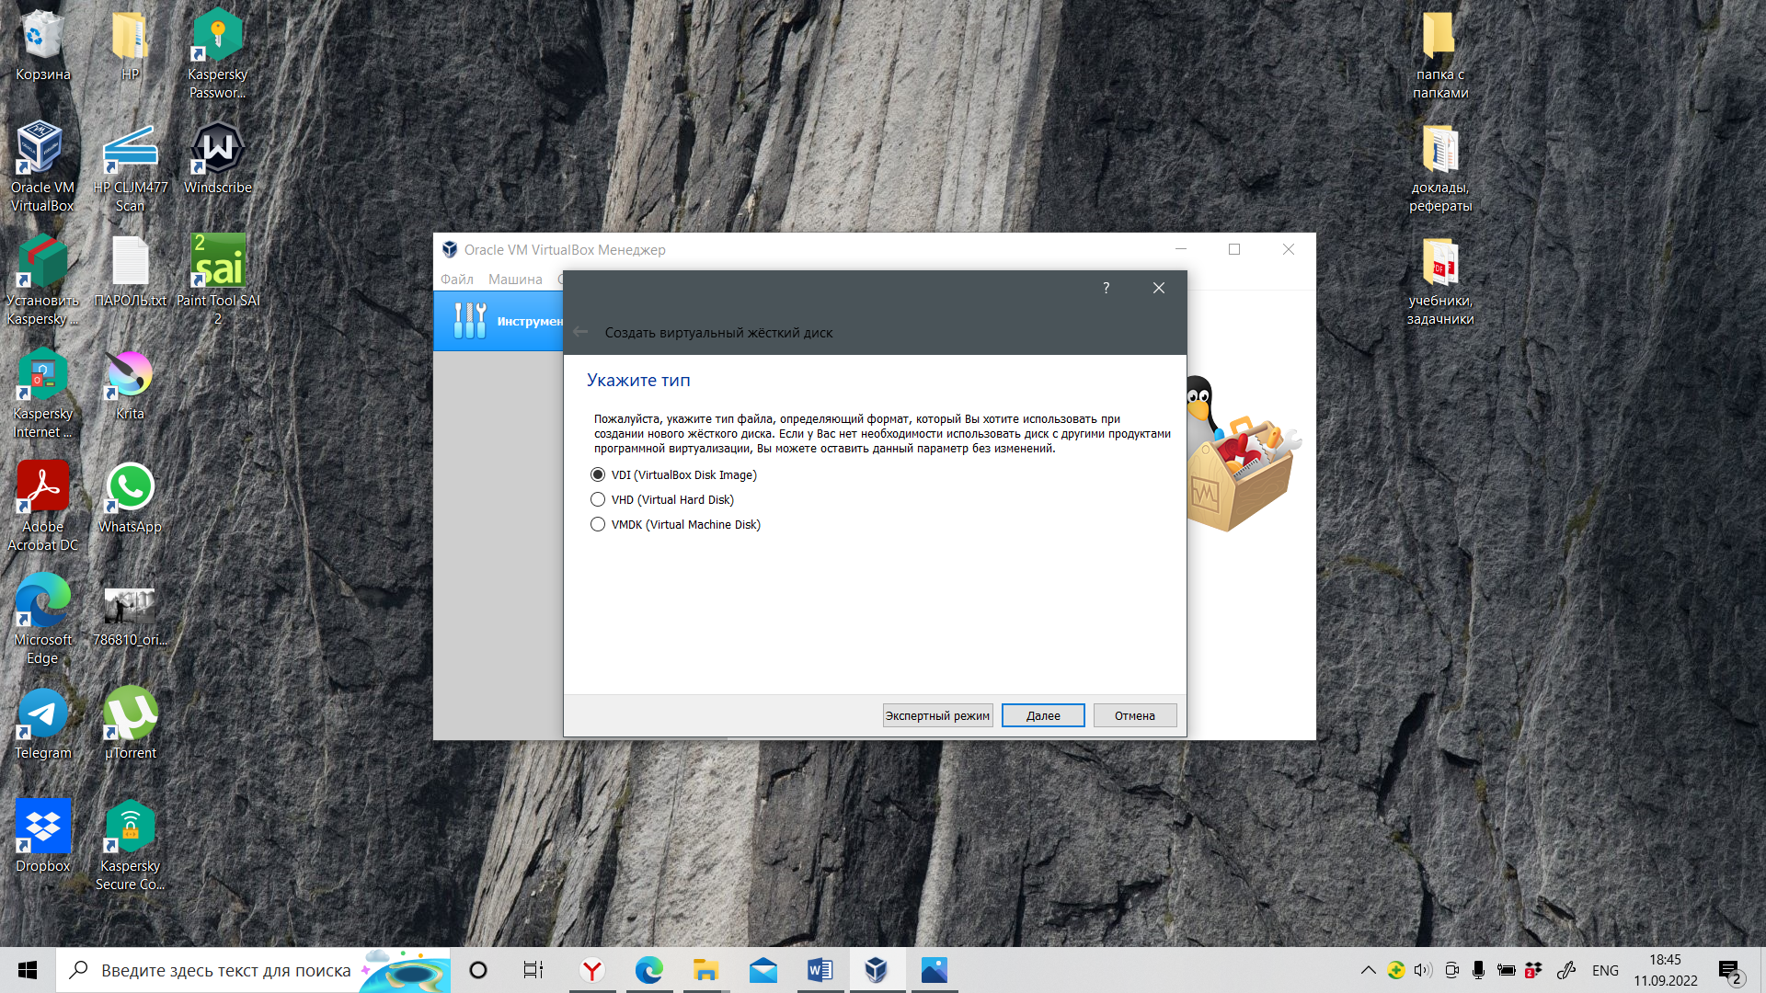

Figure 6: Рис. 6. Окно определения типа подключения виртуального жёсткого диска

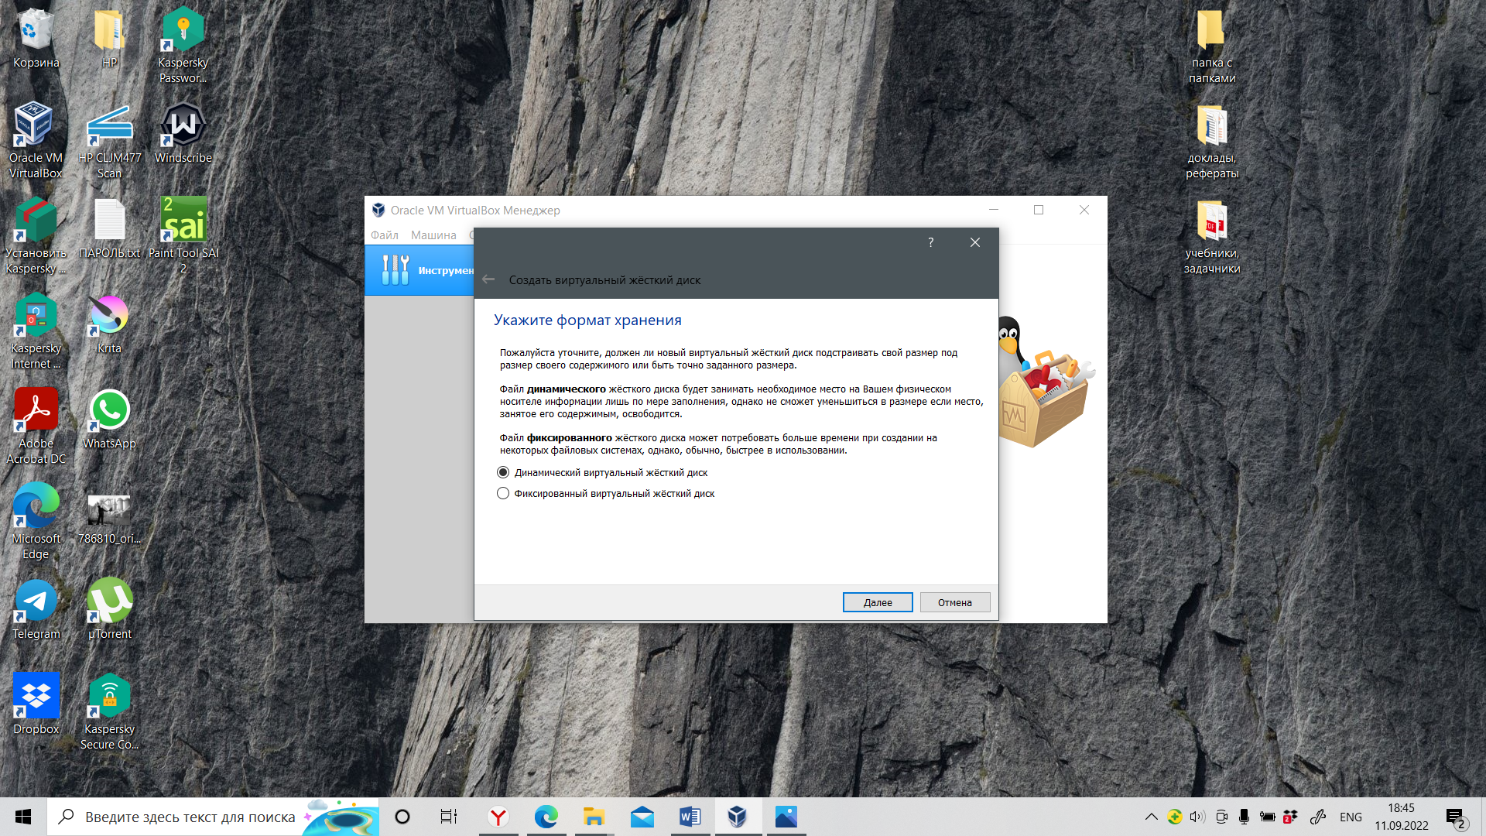

Figure 7: Рис. 7. Окно определения формата виртуального жёсткого диска

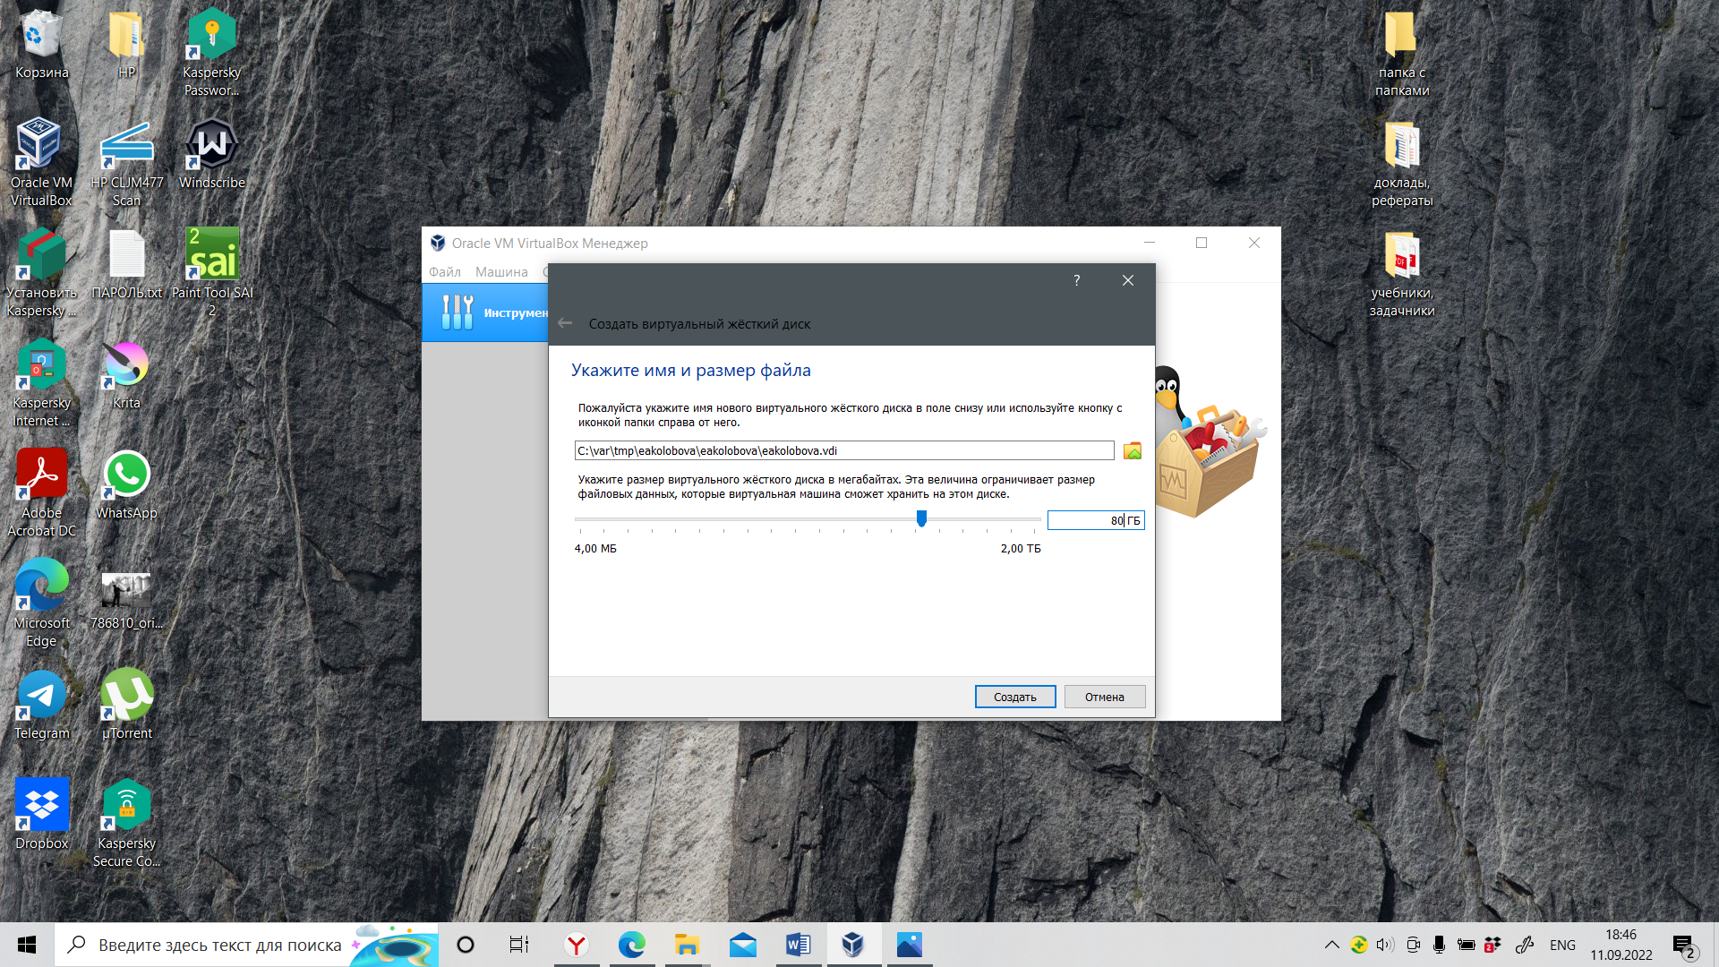

Figure 8: Рис. 8. Окно определения размера виртуального динамического жёсткого диска и его расположения

1. В настройках виртуальной машины во вкладке «Дисплей» -> «Экран» доступный объем видеопамяти увеличивается до 128 МБ. В настройках виртуальной машины во вкладке «Носители» добавляется новый привод оптических дисков и выбирается образ (рис. [9], [10]):

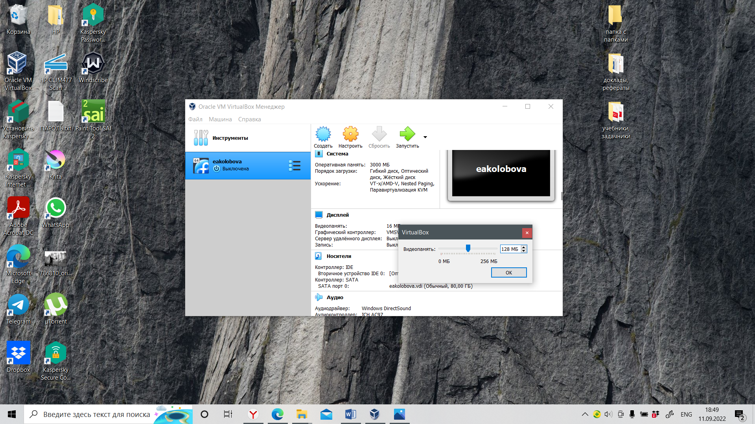

Figure 9: Рис. 9. Окно «Настройка размера видеопамяти»

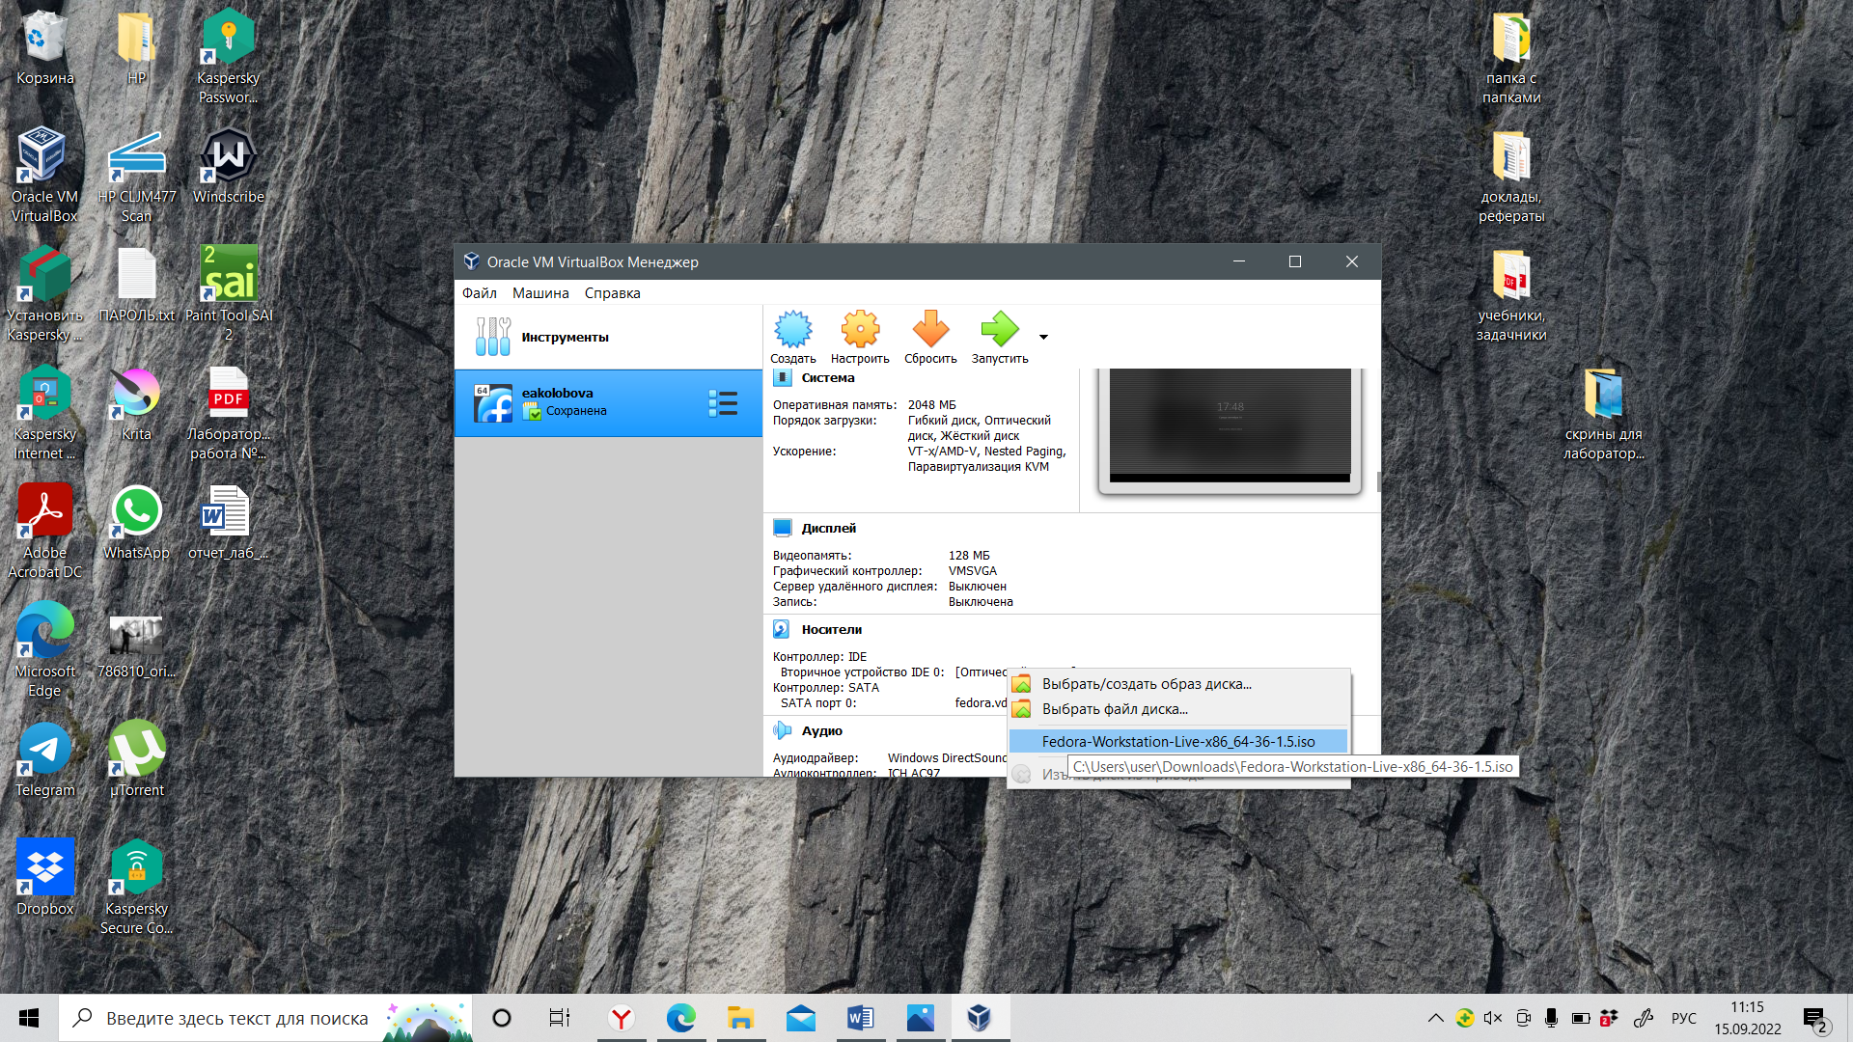

Figure 10: Рис. 10. Окно «Настройка размера видеопамяти»

**Запуск виртуальной машины и установка системы**

1. Запускается виртуальная машина («Машина» -> «Запустить»). После загрузки с виртуального оптического диска выбирается «Install to hard drive» (рис. [11], [12])

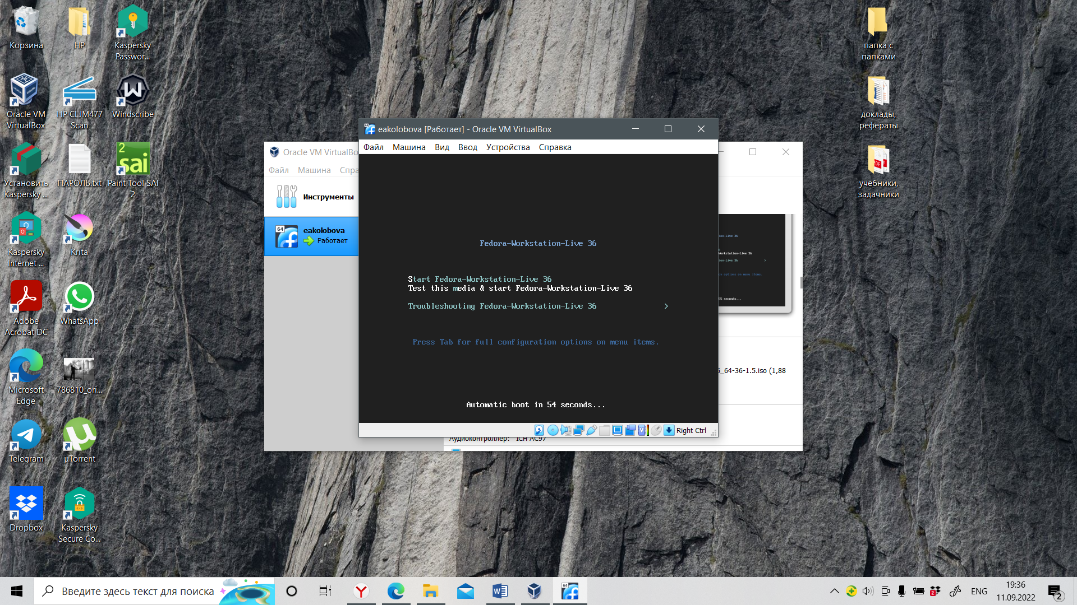

Figure 11: Рис. 11. Запуск виртуальной машины

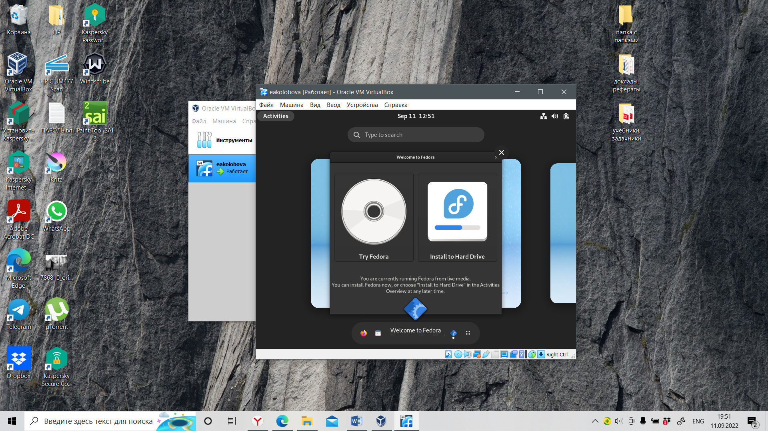

Figure 12: Рис. 12. Окно запуска установки образа ОС

1. Последовательно проверяются настройки даты и времени, клавиатуры, настройки сети и места установки (рис. [13], [14], [15], [16], [17])

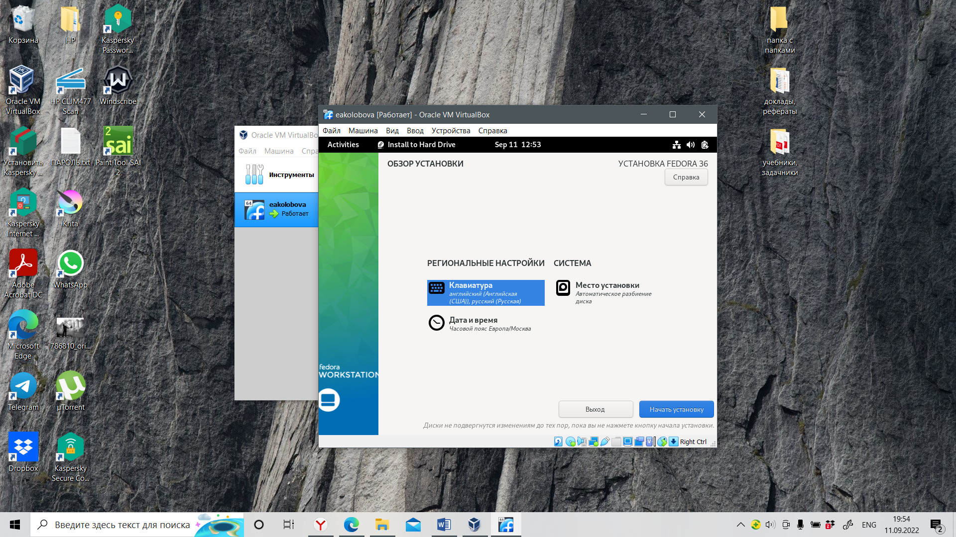

Figure 13: Рис. 13. Окно настроек установки образа ОС

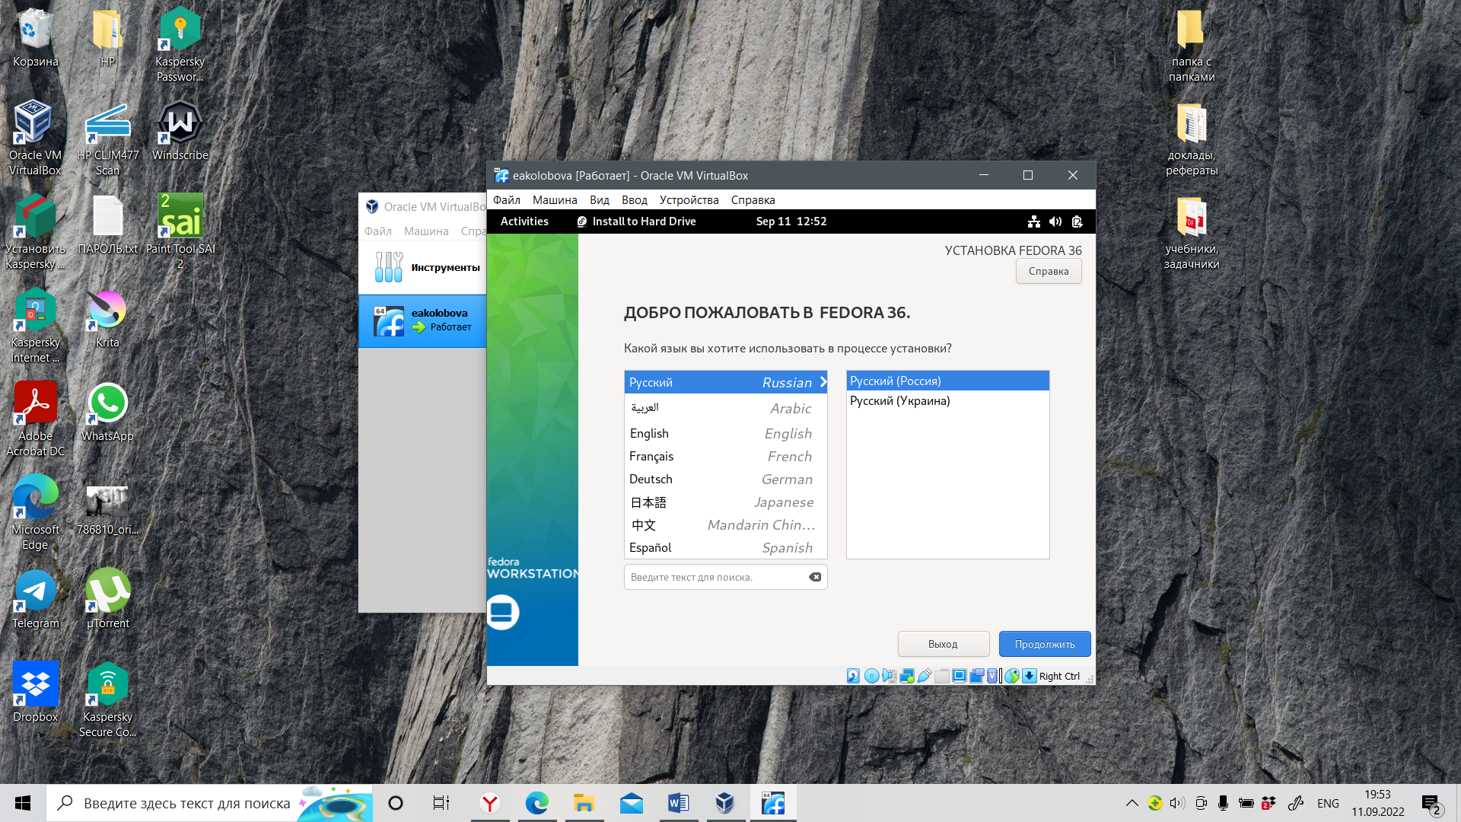

Figure 14: Рис. 14. Окно выбора языка

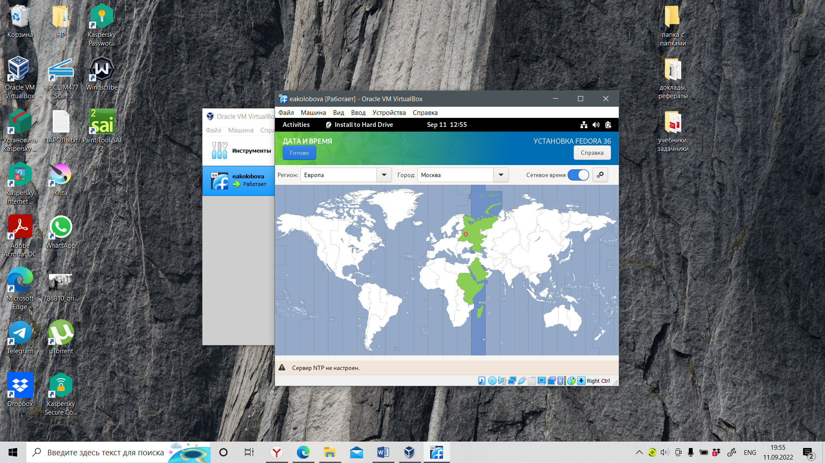

Figure 15: Рис. 15. Окно выбора часового пояса

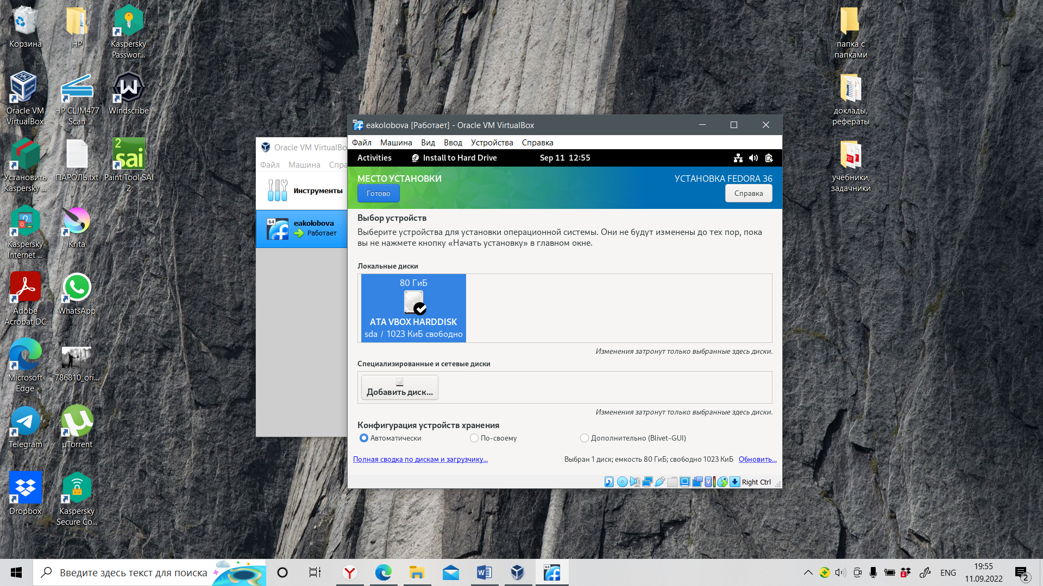

Figure 16: Рис. 16. Окно выбора места установки

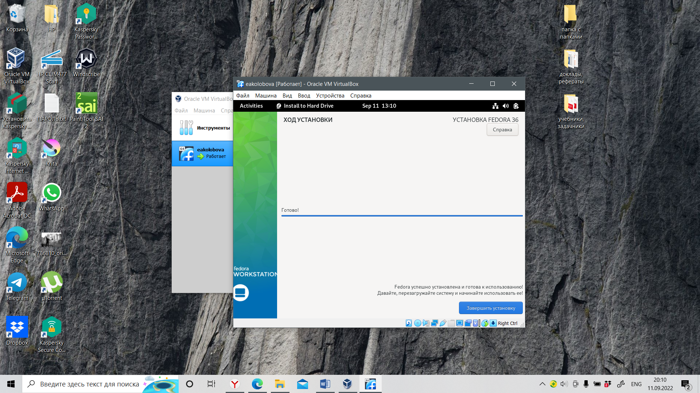

Figure 17: Рис. 17. Окно «Завершение установки»

1. Задается имя пользователя и пароль (рис. [18])

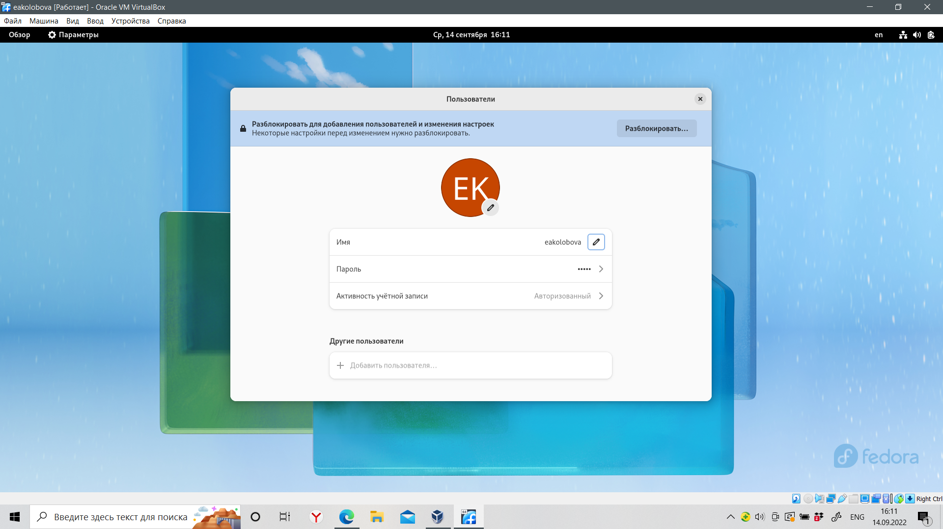

Figure 18: Рис. 18. Окно конфигурации пользователей

1. После завершения настроек осуществляется выключение виртуальной машины (рис. [19])

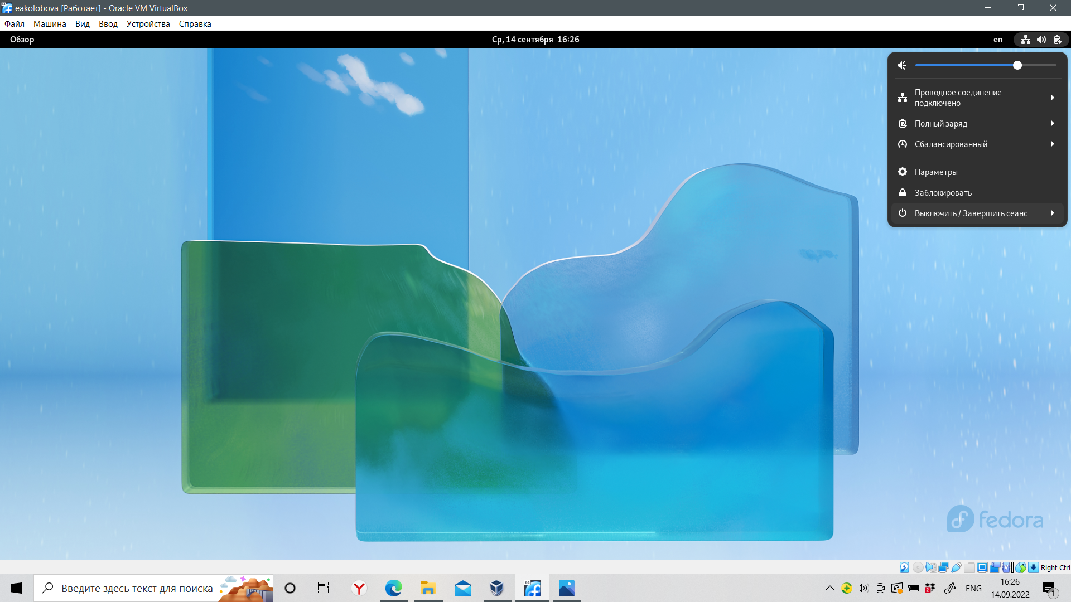

Figure 19: Рис. 19. Выключение системы

1. После того, как виртуальная машина отключилась, образ диска изымается из дисковода (рис. [20])

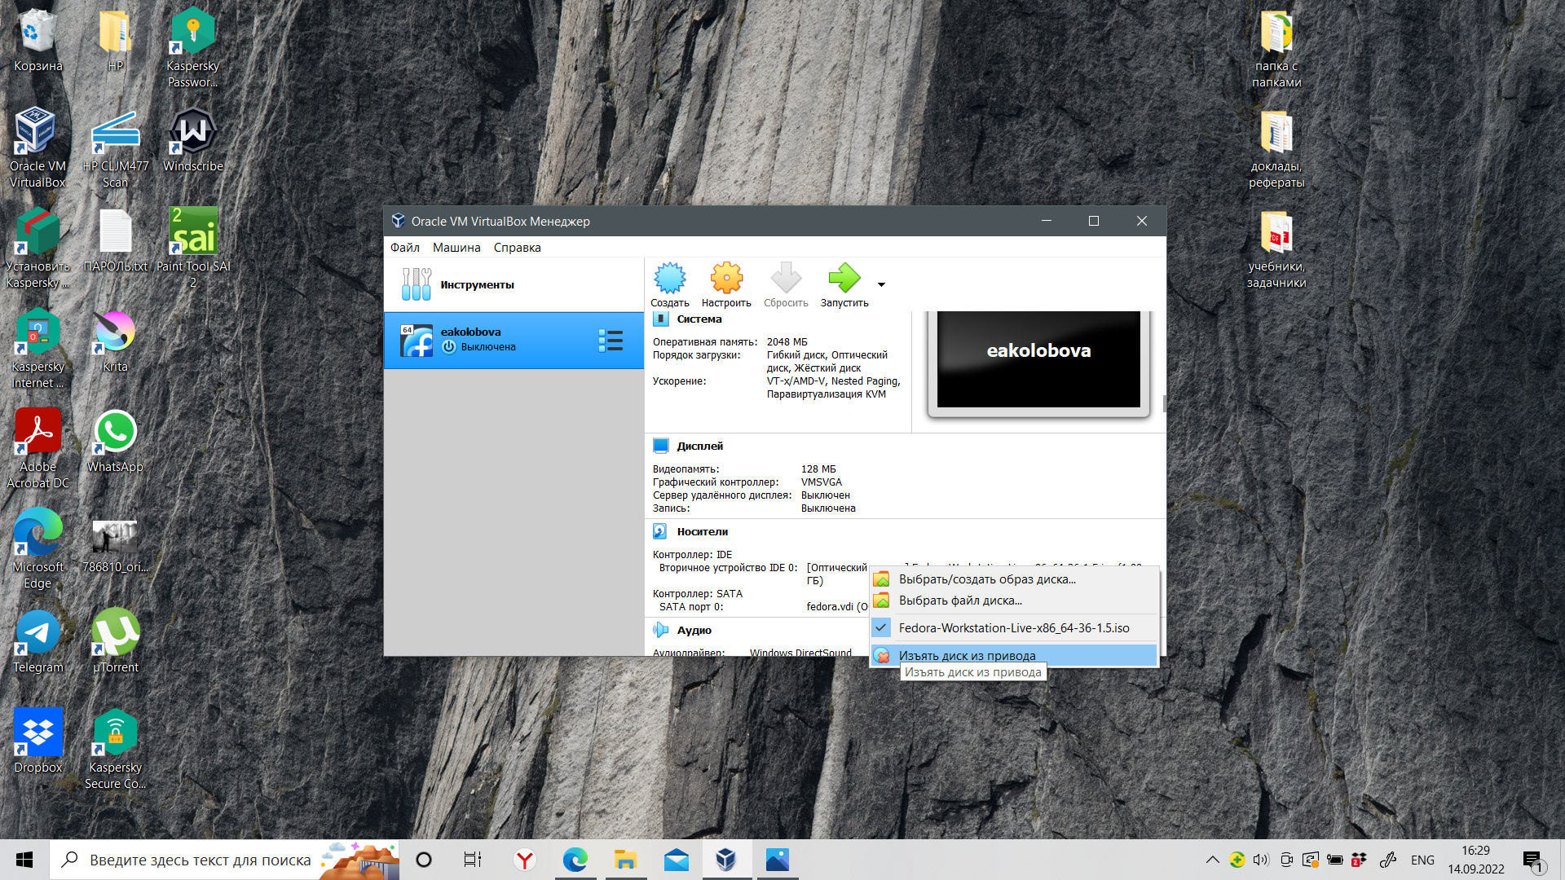

Figure 20: Рис. 20. Изъятие образа диска

1. Запускаем виртуальную машину и входим в ОС под заданной при установке учётной записью. Переключаемся на роль супер-пользователя (рис. [21], [22]):

* sudo -i
* Обновляем все пакеты
* dnf -y update

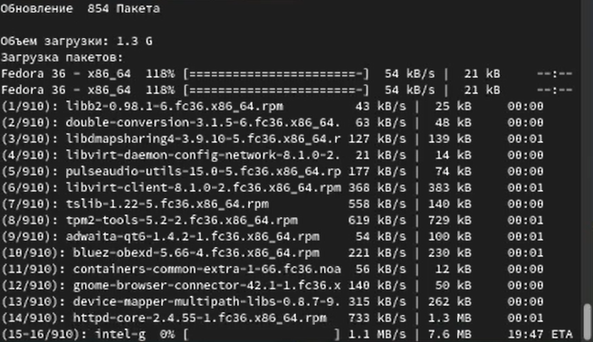

Figure 21: Рис. 21. Процесс обновления пакетов

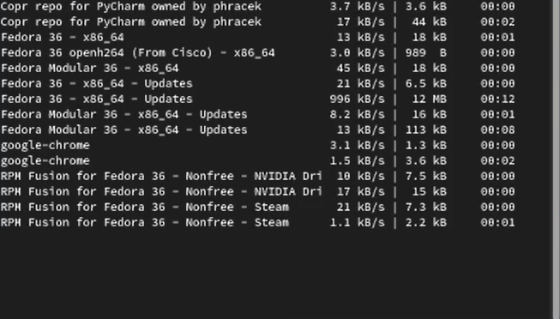

Figure 22: Рис. 22. Процесс обновления пакетов

1. Поэтому отключим систему безопасности SELinux В файле /etc/selinux/config заменим значение SELINUX=enforcing на значение SELINUX=permissive (рис. [23])

Перезагрузим виртуальную машину:

reboot

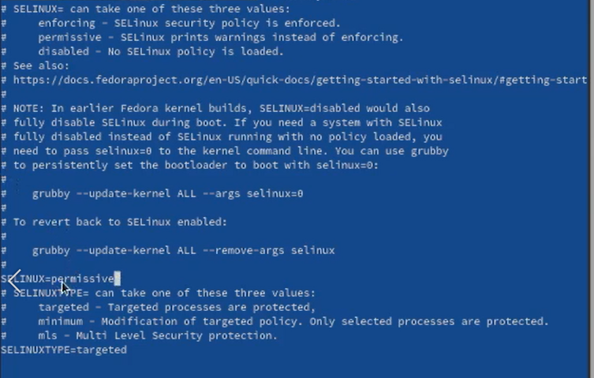

Figure 23: Рис. 23. Отключение системы безопасности

1. Установим программное обеспечения для создания документации

* Переключаемся на роль супер-пользователя:
* sudo -i
* Установим pandoc:
* dnf -y install pandoc
* Установим необходимые расширения:
* pip install pandoc-fignos pandoc-eqnos pandoc-tablenos pandoc-secnos –user
* Установим дистрибутив TeXlive:
* dnf -y install texlive texlive-\*
* (рис. [24], [25])

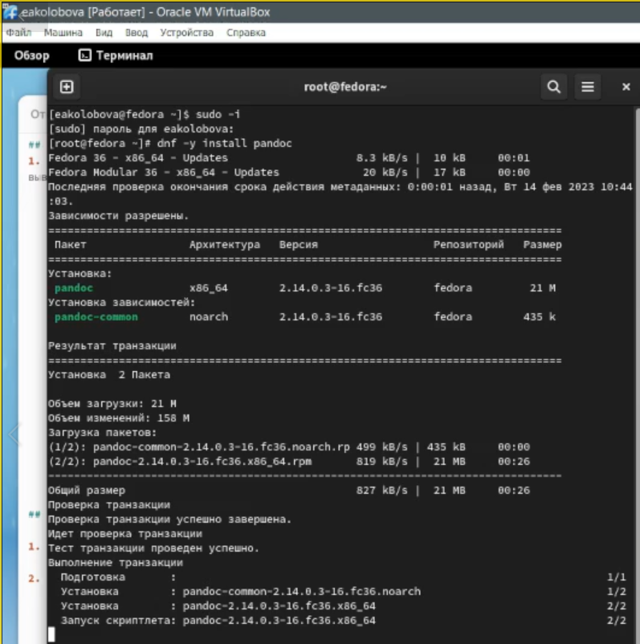

Figure 24: Рис. 25. Установка ПО для создания документации

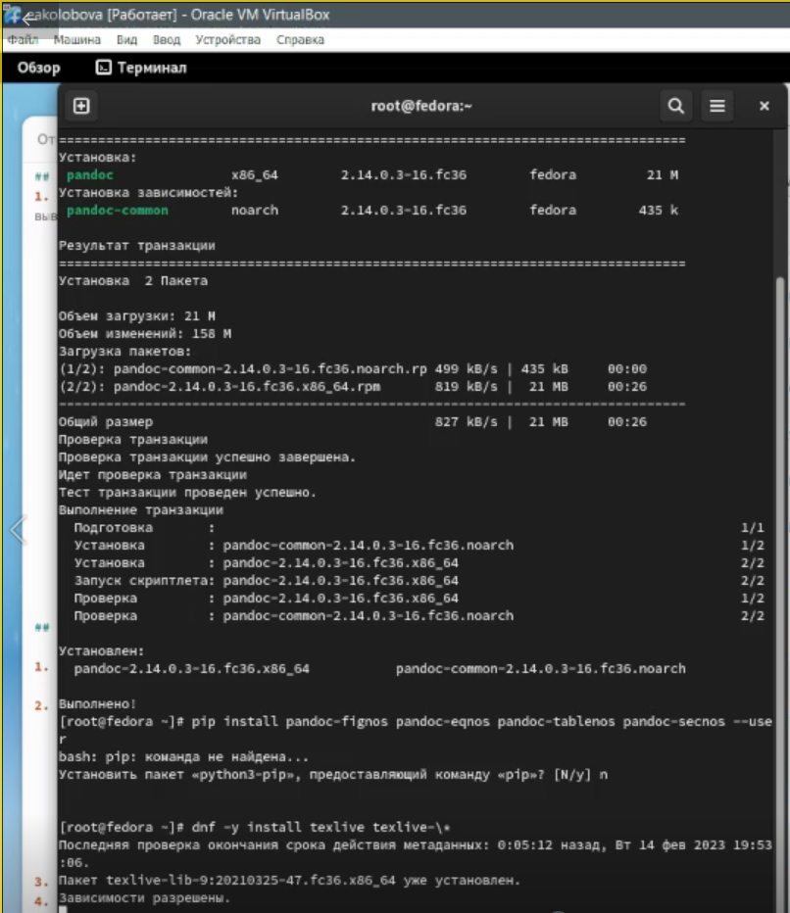

Figure 25: Рис. 26. Установка ПО для создания документации

## 2.1 **Задание для самостоятельной работы**

1. В окне терминала проанализируем последовательность загрузки системы, выполнив команду dmesg. Просмотрим вывод этой команды:

* dmesg | less
* Используя поиск с помощью grep,
* dmesg | grep -i “то, что ищем”
* Получим следующую информацию:
* Версия ядра Linux (Linux version). - 6.1.10-100.fc36.x86_64  
   Частота процессора (Detected Mhz processor). - 2807.996MHz  
   Модель процессора (CPU0). - Intel Core i7-7700MQ CPU  
   Объём доступной оперативной памяти (Memory available).  
   Тип обнаруженного гипервизора (Hypervisor detected). - KVM  
   Тип файловой системы корневого раздела. - ext4, btrfs  
   Последовательность монтирования файловых систем. sda1 - ext4, sda2 - btrfs
* (рис. [??], [??])
* 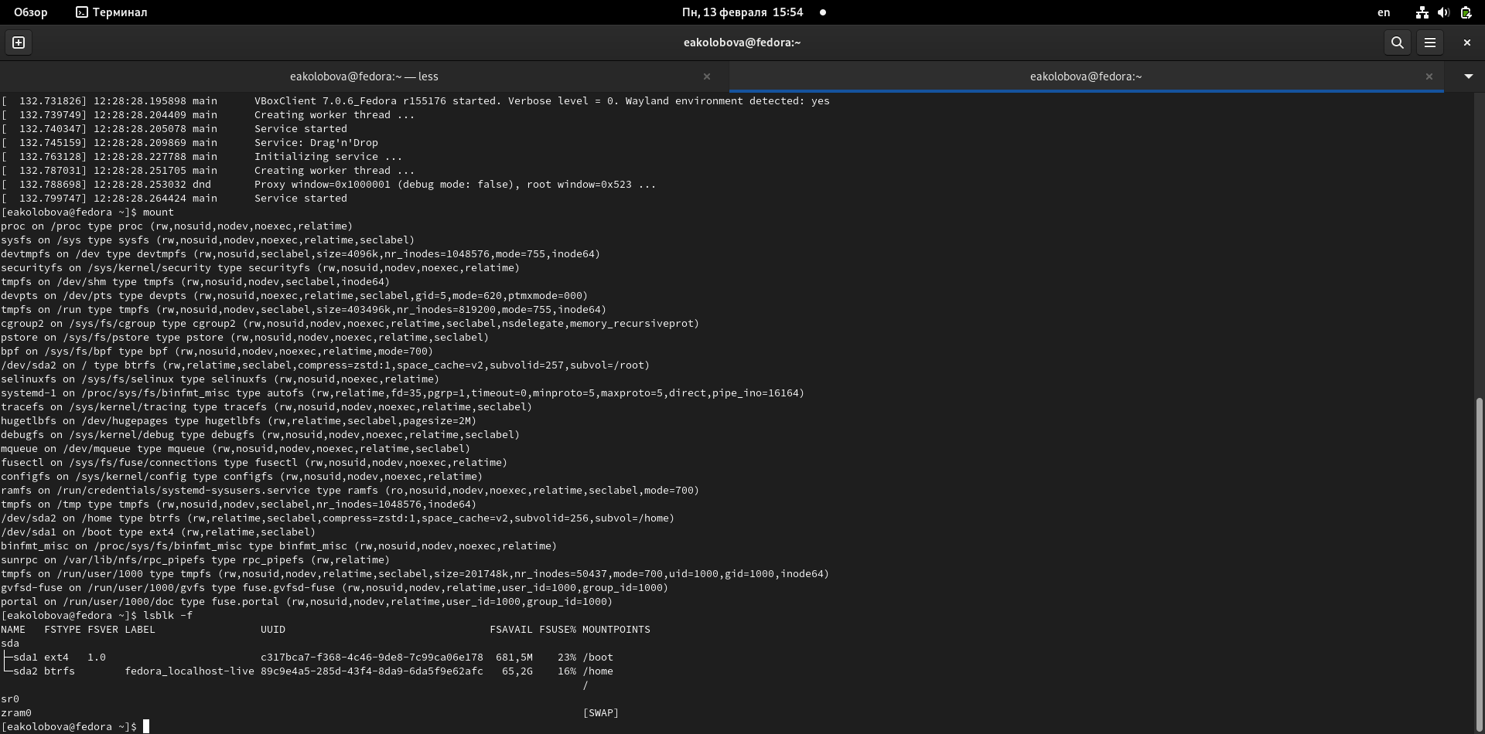 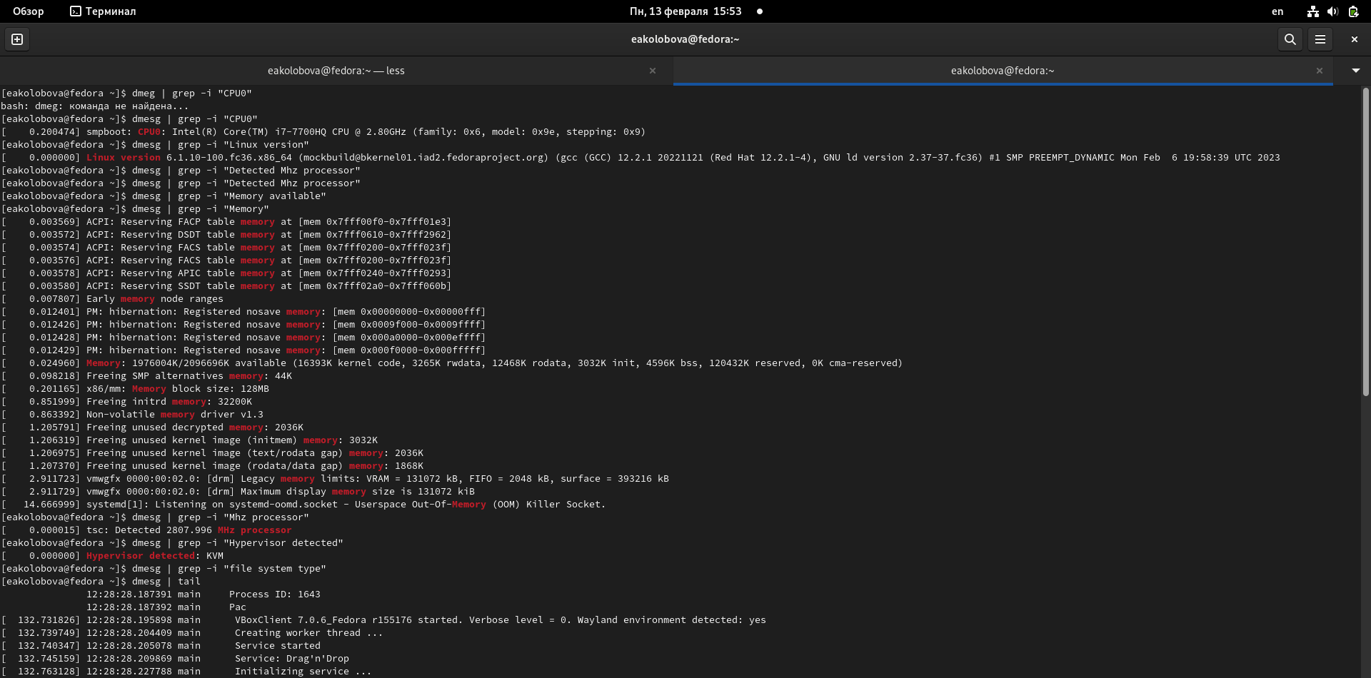

## 2.2 **Контрольные вопросы**

1. Какую информацию содержит учётная запись пользователя? - Учётная запись, как правило, содержит сведения, необходимые для опознания пользователя при подключении к системе, сведения для авторизации и учёта. Это идентификатор пользователя (login) и его пароль.
2. Укажите команды терминала и приведите примеры (рис. [??], [??]): для получения справки по команде; - команда man для перемещения по файловой системе; - команда cd для просмотра содержимого каталога; - команда ls для определения объёма каталога; - команда df для создания / удаления каталогов / файлов; - команда touch / mkdir для создания - команда rm / rmdir - для удаления для задания определённых прав на файл / каталог; - команда сhmod для просмотра истории команд. - команда history

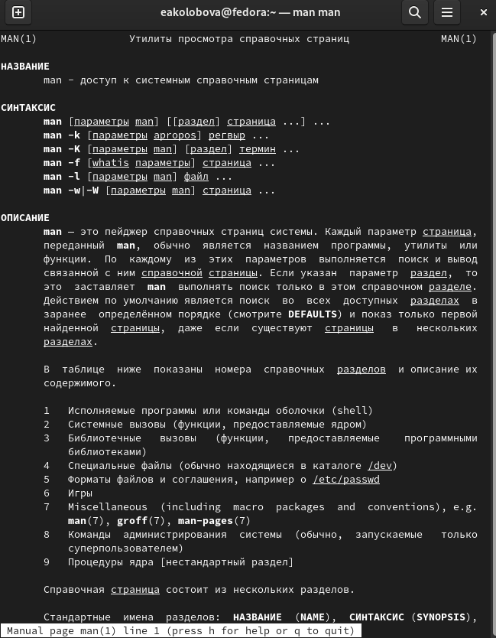 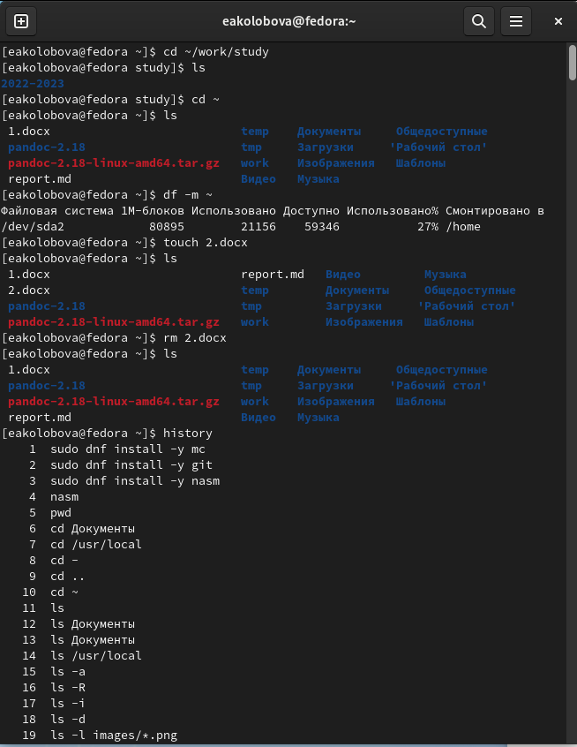

1. Что такое файловая система? Приведите примеры с краткой характеристикой. - файловая система - это порядок, определяющий способ организации, хранения и именования данных на носителях информации в компьютерах и другом оборудовании Пример: FAT32 - вышла в 1995 году, может работать с томами размером до 32 ГБ и файлами размером до 4 ГБ, работает с накопителями объемом не более 8 ТБ. Структура накопителя с FAT32 имеет три области: служебный сектор, зарезернвированный системой, таблица указателей для поиска файлов и область записи данных. Структура иерархическая с многоуровневым доступом к файлам. Шифрование отсутствует.
2. Как посмотреть, какие файловые системы подмонтированы в ОС? ввести в терминале команду mount, df или lsblk -f
3. Как удалить зависший процесс? - командой kill с PID процесса в кач-ве параметра или командой killall с именем процесса в кач-ве параметра

# 3 **Выводы**

Результатом проведенной работы является приобретение практических навыков установки операционной системы на виртуальную машину и настройки необходимых для дальнейшей работы сервисов